ЕДИНЫЙ ДЕНЬ БЕЗОПАСНОСТИ

Безопасная эксплуатация плит газовых бытовых

С 1 по 10 сентября 2021 года проходит Единый День безопасности. Цель мероприятия – привлечение внимания к проблеме безопасности, а также снижение гибели людей от внешних причин.

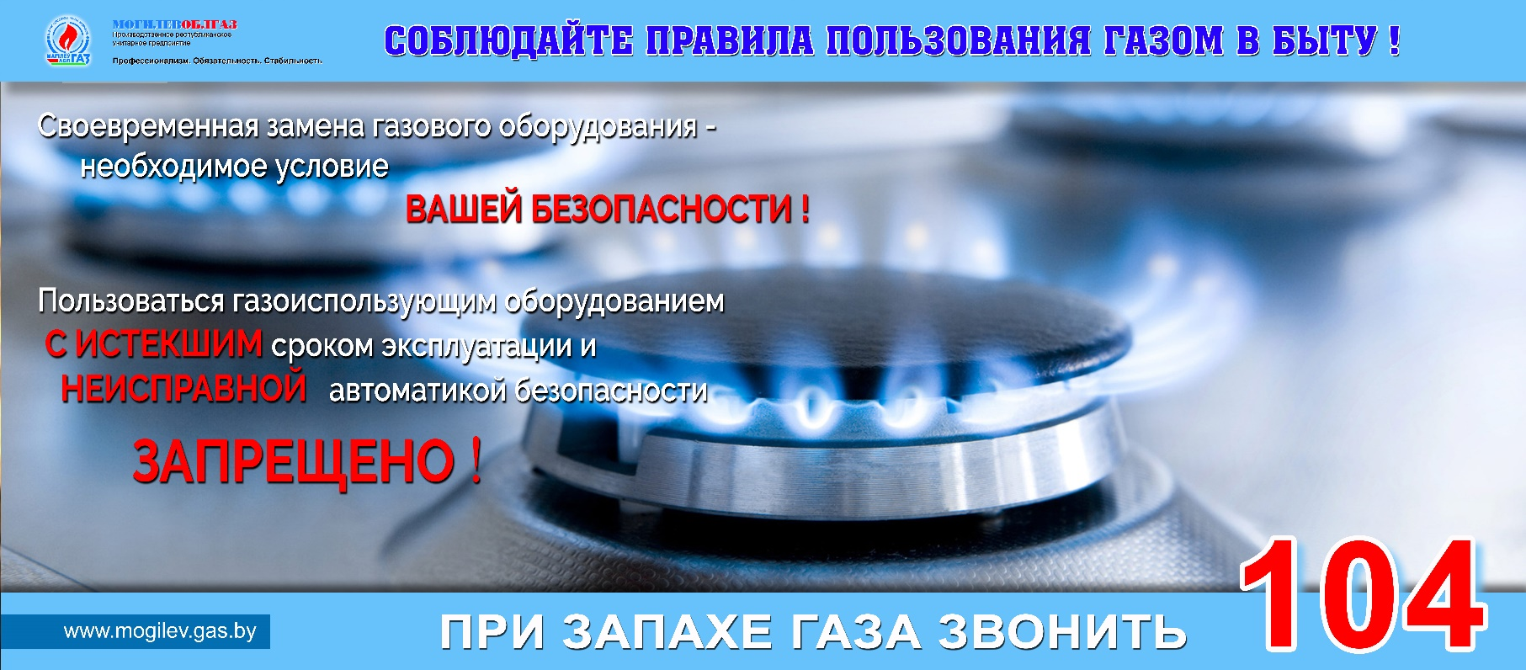

Филиал Горецкое производственное управление РУП «Могилевоблгаз» напоминает о необходимости соблюдения сроков эксплуатации газоиспользующего оборудования.
Ежегодно в республике меняется около 110000 единиц устаревшего газового оборудования.
В соответствии с Правилами пользования газом в быту, утвержденными Постановлением Совета Министров Республики Беларусь от 19.11.2007 № 1539, потребитель газа обязан по истечении нормативного срока эксплуатации газоиспользующего оборудования, указанного в руководстве по эксплуатации газоиспользующего оборудования (но не свыше 20 лет), произвести его замену или заключить договор со специализированной организацией на проведение диагностики его технического состояния в целях определения остаточного ресурса и возможности дальнейшей эксплуатации.
Обычно нормативный срок эксплуатации газовой плиты указывается заводом изготовителем и составляет 10 лет с даты изготовления. По результатам диагностики срок эксплуатации может быть продлен. Для проведения диагностики технического состояния и возможности дальнейшего использования газоиспользующего оборудования потребителю необходимо обратиться на завод-изготовитель либо в газоснабжающую организацию. Стоимость диагностики газовой плиты в ПУ «Горкигаз» на сегодняшний день составляет 32 рубля 25 копеек. Однако часть плит по результатам диагностики признаются непригодными к дальнейшей эксплуатации и отключаются до замены на новую. При выборе газовой плиты обратите внимание на очень важную для безопасного пользования функцию -газ-контроль горелок стола и духовки.
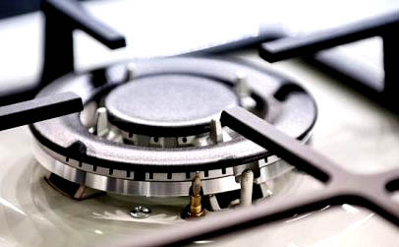
В СМИ и на телевидении в последнее время часто рассказывают о последствиях взрыва газа в многоэтажных домах. Последствия бывают ужасные: разрушается не только квартира, где произошла утечка, но и соседние, гибнут люди. Чтобы обезопасить пользователей от такой катастрофы, производители газового оборудования и устанавливают систему газ-контроль. Газ-контроль – важная система, которая предостерегает пользователя от вероятности воспламенения или взрыва газа при случайном погасании пламени или его отсутствии. Основной причиной погасания являются забывчивость или невнимательность, сбежавший суп или молоко, шалость малолетних детей, сквозняк. При наличии в плите функции газ-контроль вы обезопасите себя от неконтролируемого выхода газа, подача газа к горелкам автоматически отключится.
В настоящее время ПУ «ГОРКИГАЗ» проводит акцию по замене устаревших газовых плит. Стоимость газовой плиты, включая доставку и ее подключение, ниже, чем стоимость аналогичной плиты в торговых точках. Кроме того, возможно оформление беспроцентной рассрочки платежа по стоимости газового оборудования на 3 месяца.
Для замены газовой плиты в рамках акции необходимо обратиться в ПУ «ГОРКИГАЗ» по телефонам 4-96-59, 4-19-66, 7-90-33.
Берегите свою жизнь! Запомните: газ только тогда будет вашим добрым помощником, когда каждый член семьи будет знать и соблюдать Правила пользования газом в быту.
ПУ «ГОРКИГАЗ»

